清华大学本科生考试试题专用纸
考试课程 2006级多元微积分期末考题（A）2007.6.28

系名 班级 姓名 学号

一．填空题（每空3分，共15空）（请将答案直接填写在横线上！）
- 设 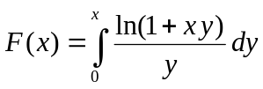，则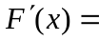 。
- 设函数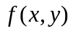在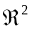上连续，交换累次积分的顺序
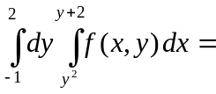 。
- 设函数在上连续，将直角坐标系下的累次积分化为极坐标系下的累次积分：
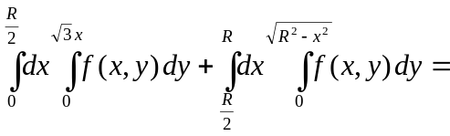 。
- 锥面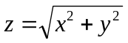被柱面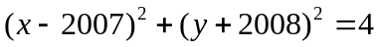所截的面积等于 。

- 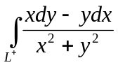＝ ， 其中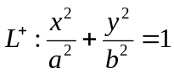， 逆时针为正。

- 已知为球面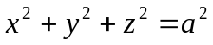，则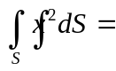 。

- 设为曲线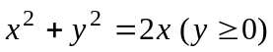，则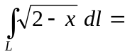 。
- 设为球面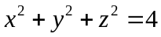外侧的一部分，不与坐标面相交，则上的点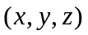的外

侧单位法向量是 ；
如果的面积等于，则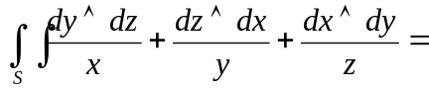 。
- 如果平面向量场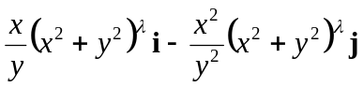为半平面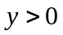的保守场，那么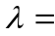 。

- 设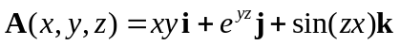，则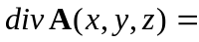 。

- 设常微分方程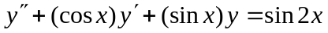有三个线性无关解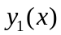，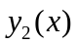和

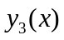，则常微分方程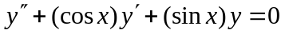的通解是 。
- 一阶常微分方程组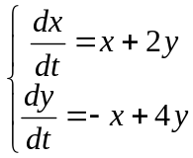的通解为 。
- 全微分方程 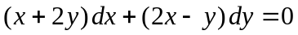的通解为 。

- 设是由锥面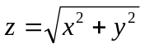与平面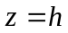所围的闭区域，这里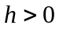，则三重积分

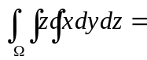 。

二．计算题（每题10分，共40分）

- 计算二重积分 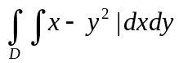， 其中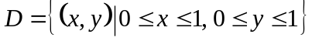。

- 已知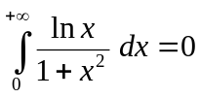，求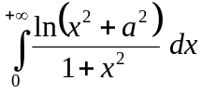的值 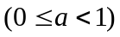。
（不必讨论广义含参积分的一致收敛性）
- 计算第二类曲面积分 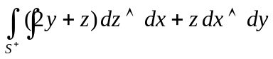，其中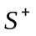为有向曲面
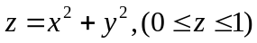，法向量与轴正向夹角为锐角。

- 设二阶连续可微函数满足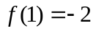，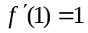，若对于右半平面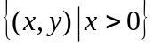内任意简单光滑闭曲线恒有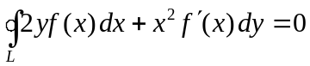，求。

三．证明题
- （8分）考虑二阶线性方程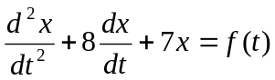, 其中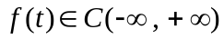且满足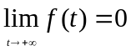。
(i) 求该方程的通解（可用常数变易法）；（ii）证明该方程的每个解满足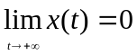。

- （7分）设函数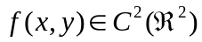，且满足
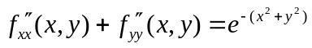， 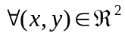。
证明：(i)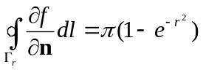，其中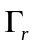为圆周：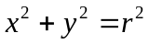，逆时针为正向，为的外法向量，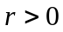；
(ii)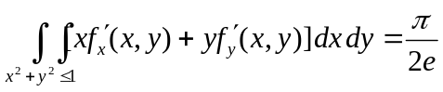。
第 1 页/共 1 页

